МИНИСТЕРСТВО НАУКИ И ВЫСШЕГО ОБРАЗОВАНИЯ РОССИЙСКОЙ ФЕДЕРАЦИИ

федеральное государственное автономное образовательное учреждение высшего образования

«САНКТ-ПЕТЕРБУРГСКИЙ ГОСУДАРСТВЕННЫЙ УНИВЕРСИТЕТ   
АЭРОКОСМИЧЕСКОГО ПРИБОРОСТРОЕНИЯ»

|  |
| --- |
| КАФЕДРА КОМПЬЮТЕРНЫХ ТЕХНОЛОГИЙ И ПРОГРАММНОЙ ИНЖЕНЕРИИ  (КАФЕДРА 43) |

ОЦЕНКА

ПРЕПОДАВАТЕЛЬ

|  |  |  |  |  |
| --- | --- | --- | --- | --- |
| Старший преподаватель |  |  |  | Н.А. Соловьева |
| должность, уч. степень, звание |  | подпись, дата |  | инициалы, фамилия |

|  |
| --- |
| ОТЧЕТ О ЛАБОРАТОРНОЙ РАБОТЕ №3 |
| «Основы JavaScript» |
| по дисциплине: Web-технологии |

РАБОТУ ВЫПОЛНИЛ

|  |  |  |  |  |  |
| --- | --- | --- | --- | --- | --- |
| СТУДЕНТ ГР. № | 4236 |  |  |  | Л. Мвале |
|  | номер группы |  | подпись, дата |  | инициалы, фамилия |

Санкт-Петербург 2025

**СОДЕРЖАНИЕ**

1 Варианты задания 3

2 Таблицы с описанием переменных программ 3

3 Описание использованных методов массива…………………………5

4 Описание использованных методов других стандартных объектов…5

5 Текст программ на javascript 6

6 Скриншоты результата выполнения программ 9

7 Анализ программы и результатов её работы………………………….12

Вывод 12

**Цель работы**: знакомство с языком javascript

**1 Варианты задания**

Таблица 1 - Вариант задания

|  |  |  |
| --- | --- | --- |
| № | Гр 4236 | Вариант |
| 21 | Лисон | 5 |

Вариант задания (базовая часть)

1. Из матрицы размером n на m удалить строки, содержащие более трех отрицательных элементов.

Вариант задания (Расширенная часть)

Нарисовать заданную фигуру, используя скрипт. Повторяющие фрагменты формировать с помощью циклов.

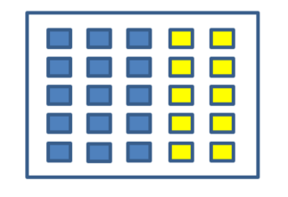

Рисунок 1 – Вариант задания (расширенная часть)

**2 Таблицы с описанием переменных программ**

Таблица 2 – Описание переменных программы базовой части

|  |  |  |
| --- | --- | --- |
| Имя переменной | Тип данных | назначение |
| N | number | Задается число строк в матрице |
| M | number | Задается число стобцов в матрице |
| matrix | object | Двумерный массив |
| choice | number | число, позволяющее определить, следует ли нам заполнять матрицу автоматически или вручную |
| i | number | Счетчик строк в матрице |
| j | number | Счетчик столбцов в матрице |

Таблица 3 – Описание переменных программы расширенной части

|  |  |  |
| --- | --- | --- |
| **Имя переменной** | **Тип данных** | **Назначение** |
| canvas | HTMLCanvasElement | Ссылка на HTML-элемент <canvas> для рисования. |
| ctx | CanvasRenderingContext2D | 2D-контекст для выполнения графических операций на холсте. |
| row | number | Счетчик цикла, обозначающий текущую строку сетки (0–4). |
| col | number | Счетчик цикла, обозначающий текущий столбец сетки (0–4). |
| x | number | Координата X верхнего левого угла квадрата в сетке. |
| y | number | Координата Y верхнего левого угла квадрата в сетке. |
| color | string | Цвет заполнения квадрата ("blue" или "yellow"), в зависимости от колонки. |
| drawSquare(x, y, color) | function | Функция для рисования квадрата с заданными координатами и цветом. |

**3 Описание использованных методов массива**

|  |  |  |
| --- | --- | --- |
| **Название метода** | **Параметры** | **Назначение** |
| map() | callbackFunction(element, index, array) | Создает новый массив, применяя функцию к каждому элементу исходного массива. Используется для форматирования матрицы перед отображением. |
| filter() | callbackFunction(element, index, array) | Создает новый массив, содержащий только элементы, удовлетворяющие заданному условию. Используется для удаления строк с более чем 3 отрицательными числами. |
| forEach() | callbackFunction(element, index, array) | Выполняет итерацию по элементам массива без возврата нового массива. Используется для обработки данных перед выводом. |
| split() | разделитель (необязательный) | Разделяет строку на массив на основе заданного разделителя. Используется для преобразования ввода пользователя в массив чисел. |
| map(Number) | нет | Преобразует элементы массива из строк в числа. Используется для корректной обработки данных. |

**4 Описание использованных методов других стандартных объектов**

|  |  |  |
| --- | --- | --- |
| **Название метода** | **Параметры** | **Назначение** |
| getElementById() | id (строка) | Получает HTML-элемент по его ID. Используется для обращения к <textarea> для ввода и вывода. |
| prompt() | сообщение (строка) | Показывает диалоговое окно с запросом ввода данных. Используется для запроса размеров матрицы и значений. |
| alert() | сообщение (строка) | Показывает всплывающее сообщение. Используется для уведомления пользователей об ошибках. |
| eval() | выражение (строка) | Выполняет JavaScript-код, переданный в виде строки. Используется для исполнения пользовательского скрипта. |
| padStart() | targetLength (число), padString (строка) | Добавляет пробелы или символы в начало строки для выравнивания. Используется для форматирования матрицы. |

**5 Текст программ на javascript**

***Текст программы базовой части:***

// Шаг 1: Получить размер матрицы от пользователя

let n = parseInt(prompt("Введите количество строк (n):"));

let m = parseInt(prompt("Введите количество столбцов (m):"));

if (isNaN(n) || isNaN(m) || n <= 0 || m <= 0) {

    alert("❌ Пожалуйста, введите корректные положительные числа.");

} else {

    let matrix = [];

    // Шаг 2: Спросить пользователя, хочет ли он вводить значения вручную или заполнить автоматически

    let choice = prompt("Введите '1', чтобы ввести значения вручную, или '2', чтобы заполнить случайными числами:");

    if (choice === "1") {

        // Ввод вручную

        for (let i = 0; i < n; i++) {

            let row = prompt(`Введите ${m} чисел через пробел для строки ${i + 1}:`).split(" ").map(Number);

            while (row.length !== m || row.some(isNaN)) {

                row = prompt(`❌ Некорректный ввод! Введите ${m} чисел, разделенных пробелами:`).split(" ").map(Number);

            }

            matrix.push(row);

        }

    } else {

        // Автозаполнение случайными числами от -10 до 10

        for (let i = 0; i < n; i++) {

            let row = Array.from({ length: m }, () => Math.floor(Math.random() * 21) - 10);

            matrix.push(row);

        }

    }

    // Шаг 3: Форматирование исходной матрицы для отображения

    let originalMatrixText = "\n📌 **Исходная матрица:**\n" +

        matrix.map(row => row.map(num => num.toString().padStart(4)).join(" ")).join("\n");

    // Шаг 4: Удаление строк с более чем 3 отрицательными числами

    let filteredMatrix = matrix.filter(row => row.filter(num => num < 0).length <= 3);

    // Шаг 5: Форматирование отфильтрованной матрицы для отображения

    let filteredMatrixText = filteredMatrix.length

        ? "\n📌 **Отфильтрованная матрица (удалены строки с более чем 3 отрицательными числами):**\n" +

          filteredMatrix.map(row => row.map(num => num.toString().padStart(4)).join(" ")).join("\n")

        : "❌ Не осталось допустимых строк.";

    // Шаг 6: Отобразить результат в поле вывода

    document.getElementById('myrezult').value = `${originalMatrixText}\n\n${filteredMatrixText}`;

}

***Текст программы расширенной части:***

let canvas = document.getElementById("drawingCanvas");

let ctx = canvas.getContext("2d");

// Draw the outer blue-edged rectangle

ctx.strokeStyle = "darkblue";

ctx.lineWidth = 4;

ctx.strokeRect(30, 30, 320, 320); // Adjusted size for more space around the grid

// Function to draw an individual square with thicker dark blue borders and spacing

function drawSquare(x, y, color) {

    ctx.fillStyle = color;

    ctx.fillRect(x, y, 40, 40); // Smaller squares (40x40)

    ctx.strokeStyle = "darkblue"; // Dark blue for the border

    ctx.lineWidth = 4; // Thicker border

    ctx.strokeRect(x, y, 40, 40); // Draw square border

}

// Loop to draw the 5x5 grid with larger spaces between squares

for (let row = 0; row < 5; row++) {

    for (let col = 0; col < 5; col++) {

        let x = 50 + col * 60; // Increased spacing between columns

        let y = 50 + row * 60; // Increased spacing between rows

        let color = col < 3 ? "blue" : "yellow"; // Choose color based on column

        drawSquare(x, y, color);

    }

}

**6 Скриншоты результатов выполнения программ**

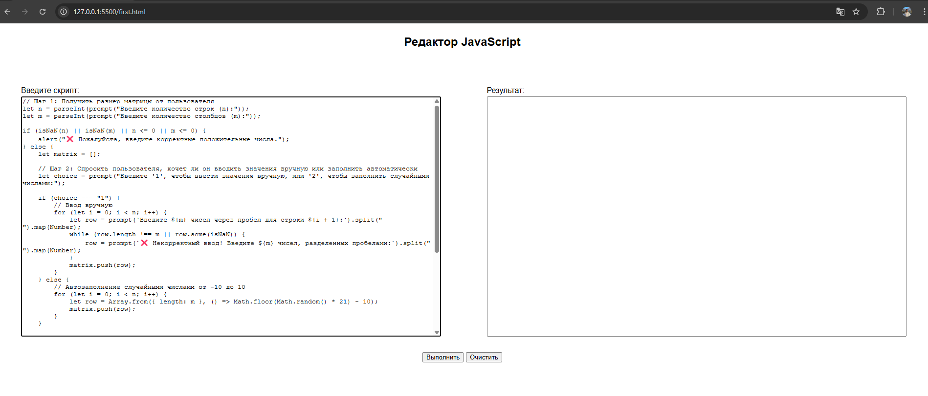

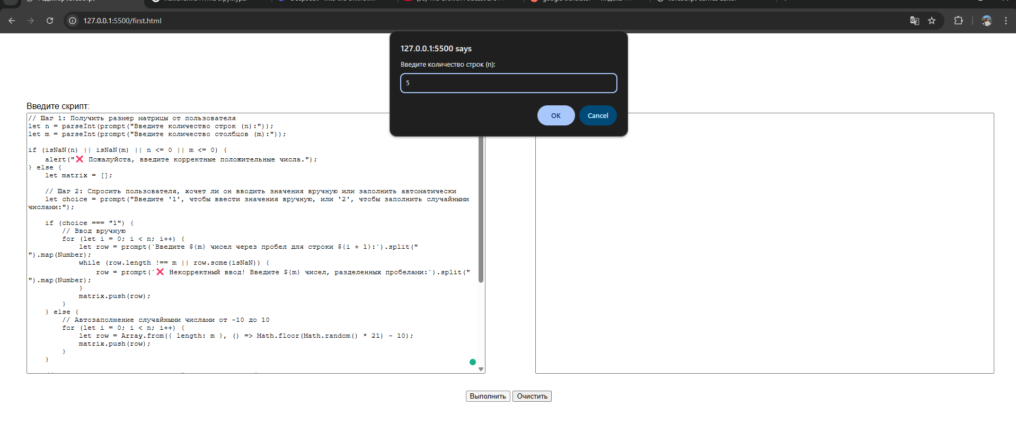

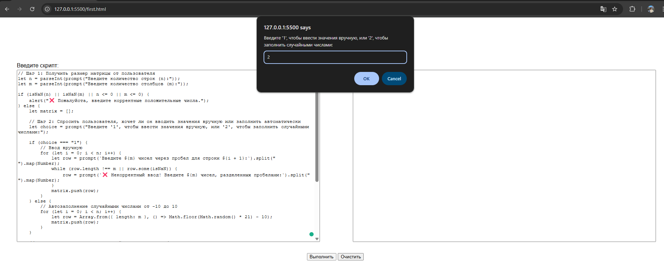

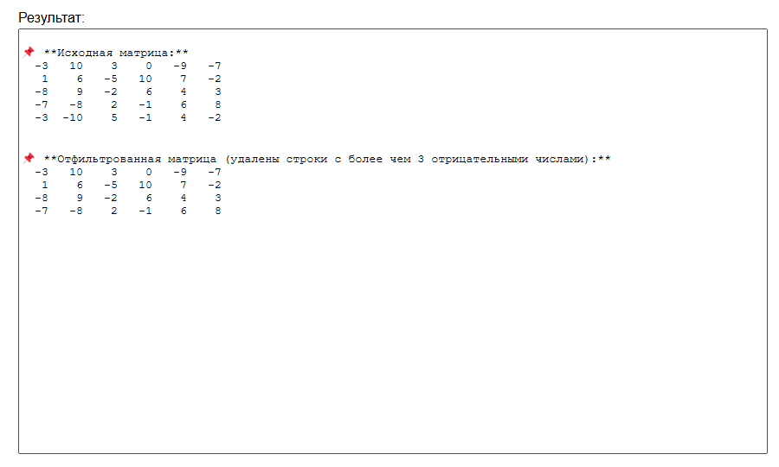

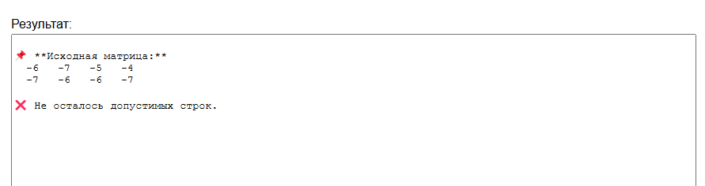

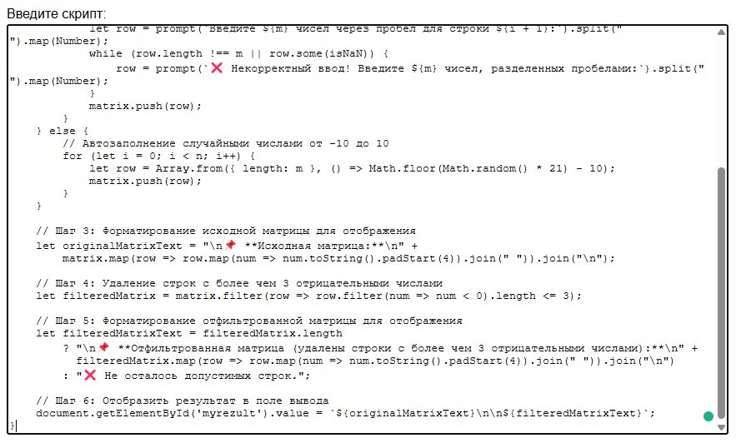

***Расширенное задание:***

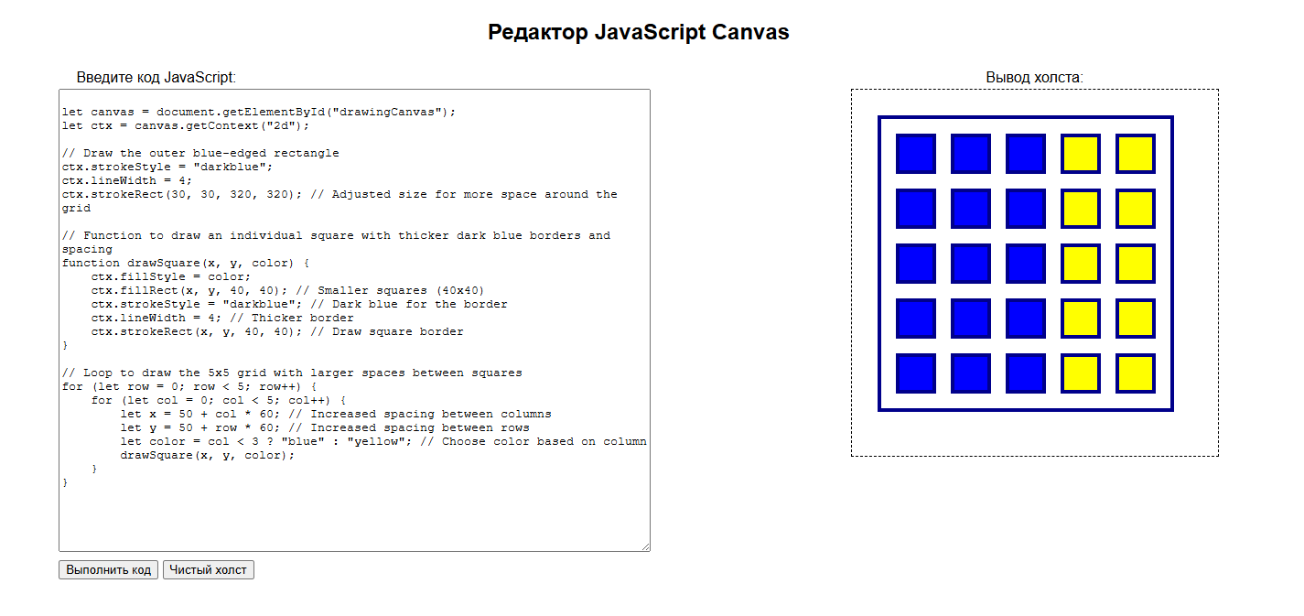

Рисунок 8 – Демонстрация работы расширенного задания

**7 Анализ программы и результатов её работы**

Назначение программы

Программа представляет собой редактор JavaScript-кода, где пользователи могут вводить код, запускать его и просматривать результат. Выполнение кода происходит внутри элемента <textarea>, а также есть возможность очистки скрипта и результата.

Основные функции

* Обработка ввода пользователя: Вводится JavaScript-код, который выполняется через eval().
* Обработка ошибок: В случае некорректных данных отображаются alert()-уведомления.
* Операции с матрицами: Генерация, фильтрация и форматирование матриц с использованием методов массивов.
* Удобный интерфейс: Отдельные области для ввода кода и вывода результатов повышают удобство работы.

**Вывод:**

В ходе выполнения лабораторной работы были созданы 2 программы на языке javascript по заданию из базовой и расширенной части. Программа из базовой части была спроектирована с учетом различных вариантов выполнения, за исключением контроля входных параметров на тип данных. Программа из расширенной части создает рисунок идентичный рисунку из варианта задания.